Муниципальное бюджетное учреждение дополнительного образования
Центр психолого-педагогической, медицинской и социальной помощи «Родник» муниципального образования – Шиловский муниципальный район Рязанской области

Занятие
«Пластилинография.
Подсолнухи»
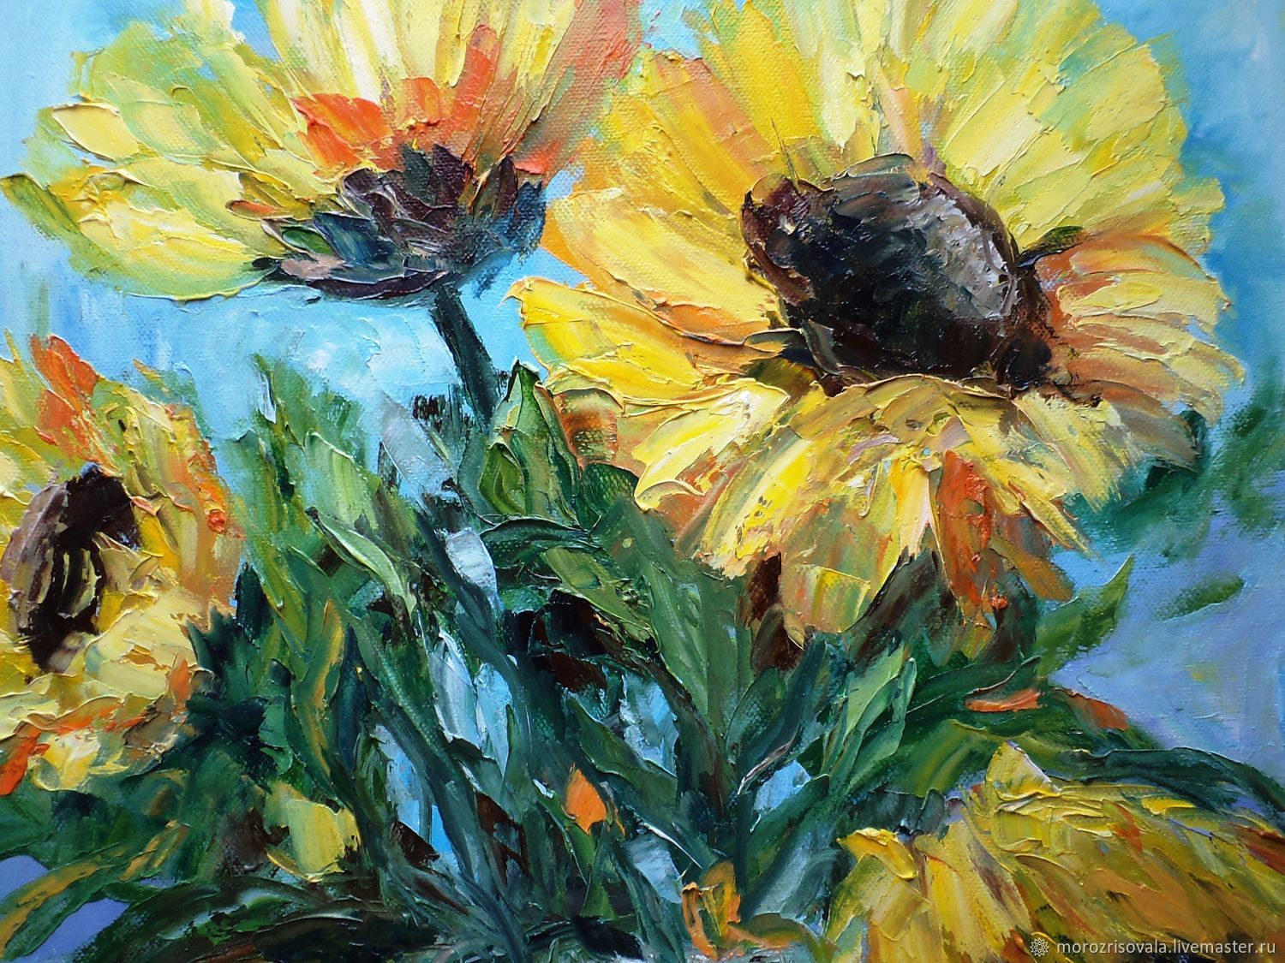

Подготовила педагог дополнительного образования
МБУ ДО Центр «Родник» Евтихина Мария Александровна

Рабочий лист дистанционного занятия
Тема занятия: «Пластилинография. Подсолнухи»
Цель: Изготовление декоративной полуобъемной картины
«Подсолнухи» из пластилина на картоне.

Задачи:
-продолжать осваивать технику пластилинография;
- учить видеть красоту в природе;
- развивать творческое воображение, эстетический вкус;
-развивать мелкую моторику рук;
-воспитывать любовь к художественно-творческой деятельности, аккуратность, трудолюбие.

Материалы и инструменты: картон, простой карандаш, ластик, пластилин, вода, салфетка, стеки.

Ход заняттия:
- Здравствуйте ребята. Скоро лето. Летом много света и тепла. Хочется, чтобы солнышко было всегда. Давайте сделаем картину с подсолнухом. Он так похож на солнышко!
По одной из древних легенд боги подарили людям подсолнух для того, чтобы их никогда не покидало солнце. Ведь цветы подсолнечника всегда обращены к солнцу, при любой погоде, даже в самый туманный и дождливый день. Неслучайно подсолнух стал символом солнца, радости и оптимизма, а также — верности и достоинства. Подсолнух – солнышко в миниатюре, солнечный цветок – имеет многовековую историю и обязан происхождением своего названия именно солнцу. По-гречески подсолнух – гелиант – цветок бога солнца Гелиоса.
История подсолнечника уходит своими корнями в третье тысячелетие до нашей эры. Исследования показывают, что уже в то время, еще до "одомашнивания" злаков, цветок культивировался североамериканскими индейцами. Семечки его ели, использовали в качестве лекарства, вырабатывали красители.
Подсолнух - излюбленная тема в живописи импрессионистов.
Натюрморт с подсолнухами Клода Моне поражает своей материальностью.
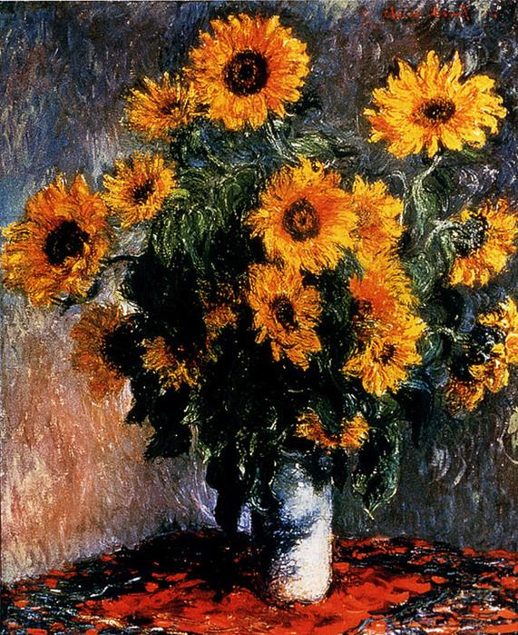

Матисс не мог не написать этот чудо-цветок.
Анри Матисс. Подсолнечники в вазе.
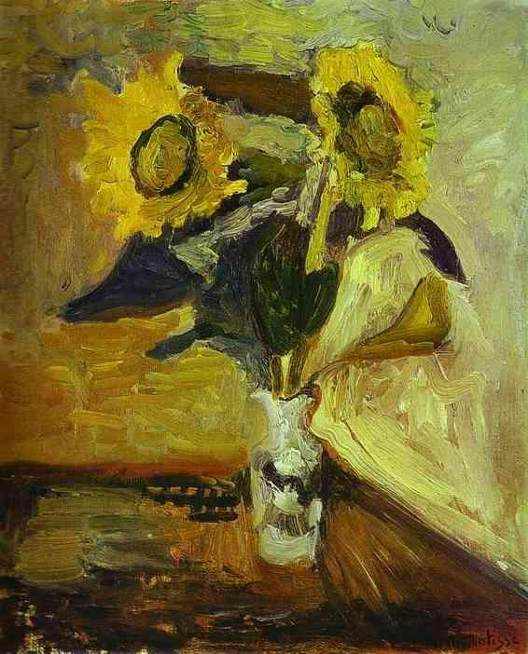

Фанцузский живописец и коллекцонер Гюстав Кайботт (фр. Gustave Caillebotte; 1848—1894)

Подсолнухи на берегу Сены 1886 г. частная коллекция.
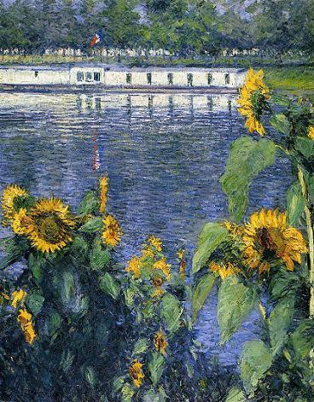

Подсолнухи замечательного русского художника Николая Фешина
( 1881 - 1955)
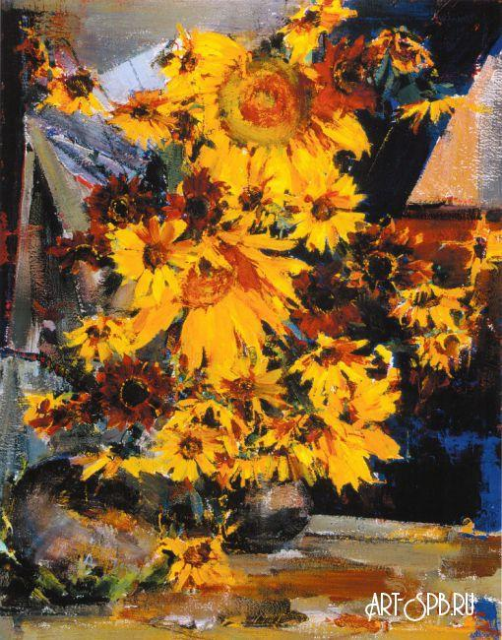

ЭТАПЫ РАБОТЫ
1. Твёрдый пластилин разогреть перед занятием в горячей воде (но не заливать кипятком).
2. На картон наносится рисунок простым карандашом
При составлении композиции используйте перспективу. Дальний план мельче и светлее переднего плана.
3. Делаем фон картинки.
От пластилина отщипывают небольшие кусочки пластилина и в виде мазков наносят на поверхность. Можно применять смешанный пластилин для большей цветовой гаммы.
4. Пластилиновые мазки размазываются пальцами по всей поверхности, не заходя за контур рисунка.
5. Затем скатываются небольшие жгутики, выкладываются по контуру рисунка, прижимаются и размазываются пальцем к середине, заполняя центр элемента рисунка.
6. Для того чтобы придать поверхности блеск, перед заглаживанием пластилина пальцы слегка смачивают в воде, но так, чтобы картонная основа не размокла.
7. Чтобы поверхность картины выглядела шероховатой, используются различные способы нанесения изображения рельефных точек, штрихов, полосок, извилин или фигурных линий. Работать можно не только пальцами рук, но и стеками.
8. Покрытие пластилиновой картинки бесцветным лаком или лаком для волос продлит ее "жизнь".

9. Фото выполненных работ пришлите педагогу (WhatsApp)

Желаю вам творческих успехов.

